Методическая разработка совместной акции «Покормите птиц зимой!» в рамках Недели добрых дел.
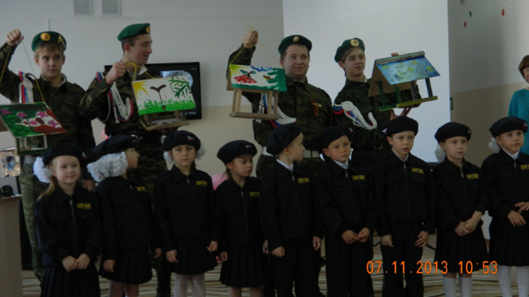

Разработчик: старший воспитатель МДОАУ Детского сада №5 «Солнышко» п Серышево Кирясова Ирина Николаевна
Участники :
• кадетская группа «Добрыня» ( 5-6 лет) МДОАУ Детского сада №5 «Солнышко» п Серышево
• члены ВПК «Русич» (16-17 лет) МАОУ СОШ №1 им. Сергея Бондарева пгт. Серышево

Цель:обобщение и расширение представления детей о зимующих птицах, закрепление представлений детей о сочувствии, сопереживании, доброте, милосердии
Задачи:
- развивать у детей потребность в общении с природой и окружающим миром, чувство ответственности;
- воспитание чувства сострадания, помощь в осознании главных этических законов жизни человека – любви, добра.
- привлечение дошкольников к оказанию помощи зимующим птицам.

Оборудование: фонограмма птичьих голосов, картинки с изображениями зимующих и перелетных птиц, мультимедийная установка, кормушки, акриловая краска, кисти для раскрашивания.

Сценариймероприятия :
Воспитатель :
Знают все взрослые, знают все дети,
Что вместе с нами живут напланете
Лев и журавль, волки, лисицы,
А еще на планете живут с нами птицы,
Птицы – это красота!
Любить должны мы их всегда.
Птиц всегда оберегайте,
Никогда не обижайте!
Воспитатель предлагает детям зарыть глаза. Звучит запись голосов птиц.
Воспитатель: Что вы, ребята, представили сейчас? (выслушиваются мнения детей).
- В какое время года можно услышать голоса птиц?
- А как вы думаете: сейчас, зимой, можно услышать такое чудесное птичье пение?
- Почему?
- Когда поют птицы? (Кода им тепло, они сыты).
- А что с птицами происходит зимой?
- Где они находят себе пропитание?
Воспитатель: Правильно, ребята, голодно зимой в лесу и зверям и птицам. Особенно когда после оттепелей наступают морозы и деревья, кустарники, остатки сухой травы и даже снег покрываются ледяной коркой. Лёд прочно закупоривает укрытия, где прячутся личинки насекомых. Птицам приходится туго. Не помогают ни цепкие лапки, ни длинный клюв. Нелегко в такую погоду прокормиться. Многие из птиц, так и не дождавшись весны, гибнут.

Зимнее время – это не только веселые праздники, оживленное катание с горок, отчаянная игра в снежки, но и крепкие морозы с пронизывающим ветром. Поэтому наша задача – заботиться о братьях наших меньших. Зимующие птицы очень нуждаются в помощи.

Член ВПК «Русич»: (чтение стихотворения сопровождается показом слайдов)

Бывают птицы разными:
Одни боятся вьюг
И улетают на зиму
На добрый, тёплый юг.
Другие - те народ иной:
В мороз над лесом кружат.
Для них разлука с родиной
Страшнее лютой стужи.
К их перышкам взъерошенным
Не пристают снежинки,
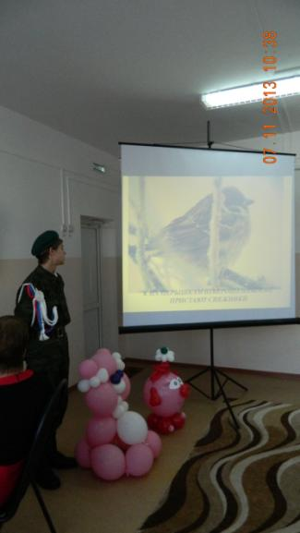
Они и под порошами
Резвятся для разминки.
Но если долго снег идёт
И долго длится вьюга,
Тогда, друзья, приходится
Пичугам нашим туго.
Сугробами засыпаны
Бугры, дворы, дорожки.
Не могут пташки отыскать
Ни зёрнышка, ни крошки.
И вот летают всё слабей
Ворона, галка, воробей.
Скорей на помощь, дети!
Вот в этот самый трудный час
Спасенье птицы ждут от нас.
Кормите их! Согрейте!
Повесьте домик на суку!
Рассыпьте крошки на снегу,
А то и манной кашки…
И оживут бедняжки!
По небу весело скользя,
Взлетят пернатые друзья
И пропоют, чирикая:
"Спасибо вам великое!".
Член ВПК «Русич»: А каких зимующих птиц мы с вами, ребята, знаем? Давайте, отгадаем про них загадки. (На доску вывешиваются картинки с этими птицами)
Ищет целый день он крошки,
Ест букашек, червячков.
Зимовать не улетает,
Под карнизом обитает. (воробей)
Зимой на ветках яблоки!
Скорее собери!
И вдруг вспорхнули яблоки…
Да это ж…(снегири)
Чёрный жилет, красный берет,
Нос, как топор, хвост, как упор. (Дятел)
Спиною зеленовата,
Животиком желтовата.
Чёрненькая шапочка
И полоска шарфика. (синица)
Верещунья, белобока,
А зовут ее ….. (сорока)
Воспитатель: Молодцы, отгадали всех зимующих птиц. Может, мы каких-нибудь не назвали? Давайте вспомним! (дети называют зимующих птиц, воспитатель вывешивает картинки)
Физкультминутка:А теперь поиграем в игру «Не ошибись». Я буду называть птиц, а вы должны будете присесть, если это зимующая птица, а если перелетная, то замахать руками, как крыльями.
- Соловей, дятел, клёст, грач, ласточка, утка, синица, свиристель, кукушка, скворец, оляпка, воробей, аист, жаворонок, снегирь, ворона, сорока, журавль, тетерев, галка.
Воспитатель(показывает блюдо с коромом для птиц): Ребята, посмотрите на блюдо с угощениями для наших пернатых друзей, что же они у нас любят?
(На блюде лежат семечки, ягоды шиповника, белый хлеб, яблоко, пшено, гречневая каша, свежее сало.)
- Кто из птиц любит семена подсолнечника?
- Почти все птицы.
- А кого мы будем угощать ягодами калины и рябины?
- Кому по вкусу гречневая каша и пшено?
- А чтобы все наши догадки проверить, нам нужно насыпать корм в кормушку и понаблюдать.
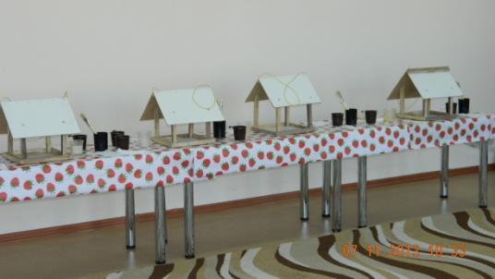
- Наши старшие друзья – кадеты сделали большое доброе дело – смастерили для птиц кормушки.

Я предлагаю раскрасить их в яркие цвета. А ребята «Русичи» нам в этом помогут.
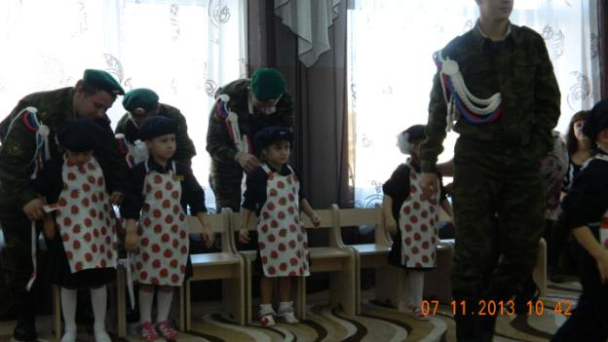

(ребята раскрашивают кормушки)
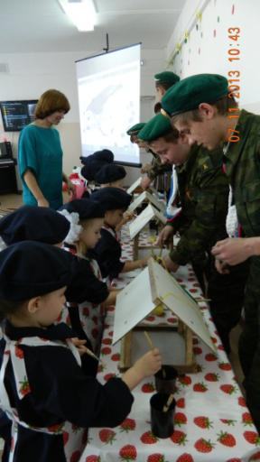
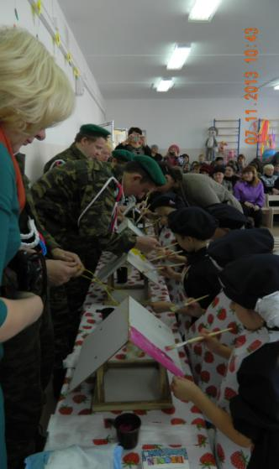

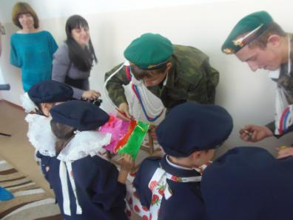

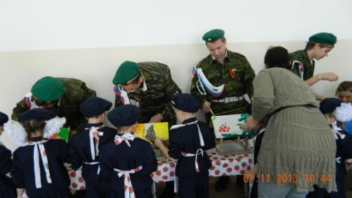

Ребенок1.
Поделитесь с птицами едой,
Накрошите хлеба им на блюдце.
Пусть они под вьюжною бедой
Не опустят крылья, не согнутся.
Ребенок 2.
Поделитель с птицами едой,
С малыми друзьями, земляками,
Если дорожите дружбой той,
И сердца в груди у вам не камень.
Ребенок 3.
Поделитесь с птицами едой,
Чтоб они как только снег растает,
Пронеслись над полою водой
До своих гнездовий шумной стаей.
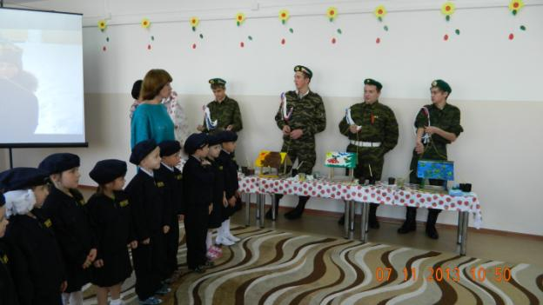

(дети поют песню о птцах)
Воспитатель: Спасибо , ребята, за ваш труд, мы сегодня сделали большое доброе дело – раскрасили кормушки. Они получились такие красивые, что все птицы в округе слетятся именно к нам.
Мы сейчас оденемся, выйдем на улицу и повешаем эти кормушки с кормом на наши участках.
(члены ВПК «Русич» помогают одеваться дошкольникам, выходят на улицу, развешивают кормушки на деревья)
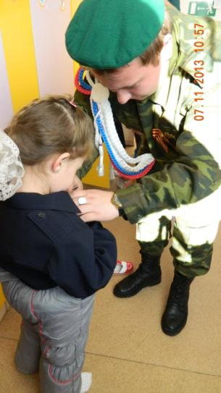
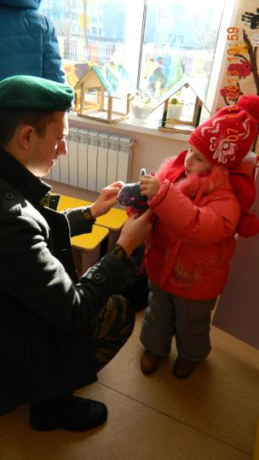

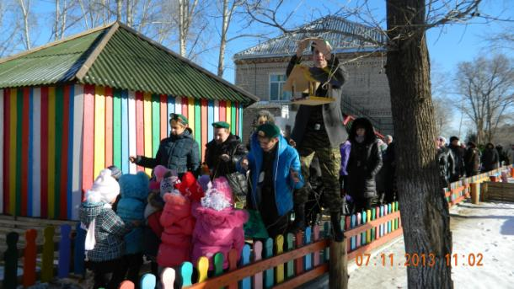

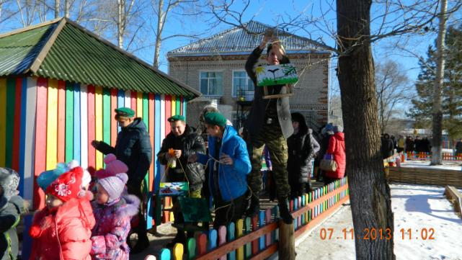

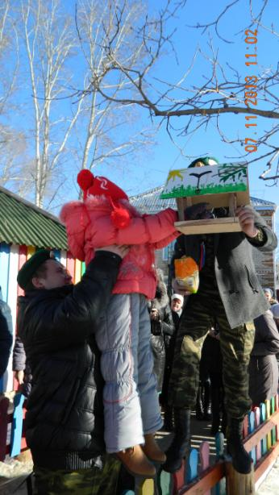
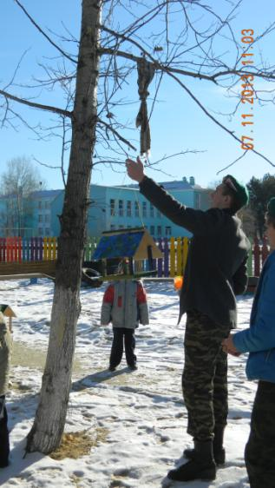

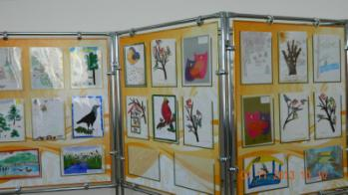
Воспитатель: Я думаю, что птицы быстро привыкнут к такой столовой и станут частыми гостями на нашем участке. А вы сможете наблюдать за ними. Конечно, птицы не умеют разговаривать. Но они обязательно отблагодарят вас красивой весенней песней и богатым урожаем, спасённым птицами, от вредителей вашего огорода.

